Cómo usar Desmos

Crear una gráfica
- Dirígite a www.desmos.com/calculator.
- Haz clic en + (más) en la parte superior del panel izquierdo.
- Selecciona "Tabla" en el menú. La fila superior de la tabla es el encabezado de tu variable.
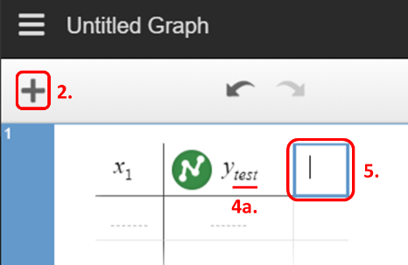
- Nombra tus variables X e Y con un subíndice de una palabra (sin espacios): X_{variable} o Y_{variable}. Debes mantener las X e Y o Desmos no reconocerá los datos.
  - Para hacer un subíndice, haz clic a la derecha de la letra X o Y en el encabezado de tu variable.
  - Pulsa simultáneamente las teclas Mayús y Menos (-) y a continuación introduce el nombre de tu variable.
- Para añadir una nueva variable Y,
  - Con el cursor en el encabeazado de la variable, pulsa la tecla Tab. O bien, haz clic en el cuadro en blanco a la derecha del encabezado de la variable actual.
  - Introduce Y para añadir una nueva variable. No olvides nombrar tu variable con un subíndice.
    - Haz clic a la derecha de la Y en el encabezado de tu variable.
    - Pulsa simultáneamente las teclas Mayús y Menos (-) y a continuación escribe el nombre de tu variable.

Editar la apariencia de la gráfica

Puntos y líneas de los datos
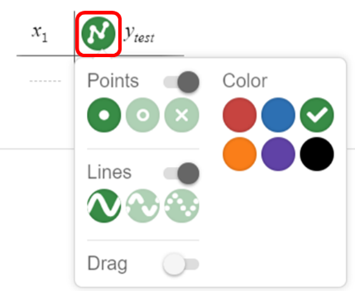
Para modificar el aspecto de los datos en la gráfica, mantén pulsado el círculo situado junto al nombre de tu variable. Aparecerá un menú con las siguientes opciones:
- La opción Puntos cambia la forma de los puntos de tus datos.
- La opción Color cambia el color de la variable.
- La opción Líneas conecta los puntos de tus datos y cambia el tipo de línea (sólida, discontinua o punteada).

Escala de la gráfica
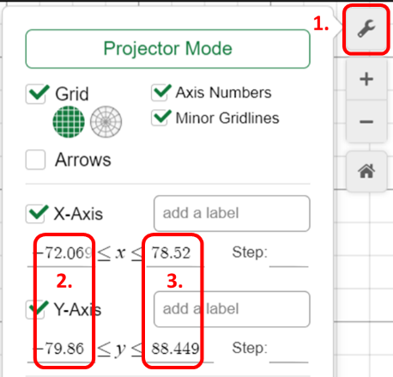
- Haz clic en el icono de la llave inglesa en la esquina superior derecha del área donde aparece la gráfica. Se abrirá el menú Opciones.
- Para cada eje, cambia el valor mínimo a -1 o 0.
- Para cada eje, cambia el valor máximo a un número mayor que tu valor de datos más grande.

